统计信息
平顶山市石龙区统计局 2021年7月1日
区统计局召开“改作风、抓规范、促提升”专项活动动员部署会

为进一步严明工作纪律、改进工作作风、狠抓工作规范，7月1日上午，区统计局组织召开“改作风、抓规范、促提升”专项活动动员部署会，区统计局局长朱二阳主持会议，区纪委监委派驻纪检组书记张荣花及统计局全体职工参会。
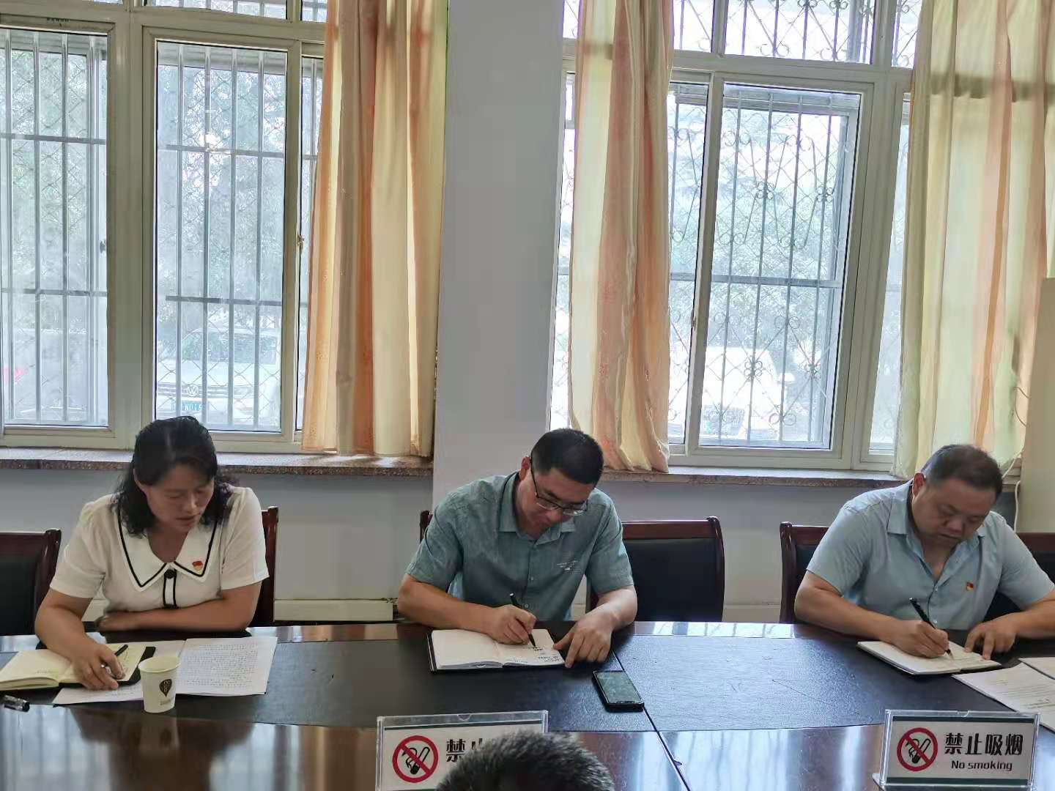

会上，区统计局主任科员晋向前宣读了《石龙区纪委监委关于开展“改作风、抓规范、促提升”专项活动实施方案》，提出要重点开展“五查”，即查工作纪律、工作作风、账目管理、公车管理等问题。张荣花书记指出，全体人员要从思想上提高认识，党员干部要带头纠四风、树新风、先自查；从行动上也要对照发现的问题，整改落实到位。朱二阳局长要求，统计局全体人员要严肃工作纪律，贯彻落实好方案的具体要求，积极配合好区纪委的监督检查，推动问题落到实处、见到实效。
